Marcu András: Az első karóra Szitakötő 2016/3.
Feladatsor 3-4. osztály

- A szöveg önálló olvasása után másoljátok le a szövegben található időmérő eszközök nevét keletkezésük ideje szerinti sorrendben!
Megoldás: Nap (napszakok), napóra, mechanikus óra, zsebóra, karóra, digitális óra, okosóra
- Párosítsátok a képekkel az eszközöket!
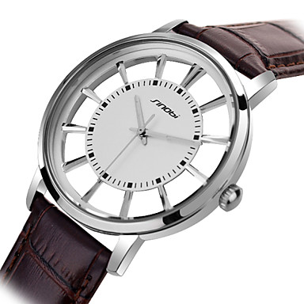
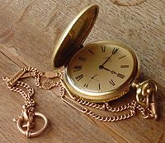
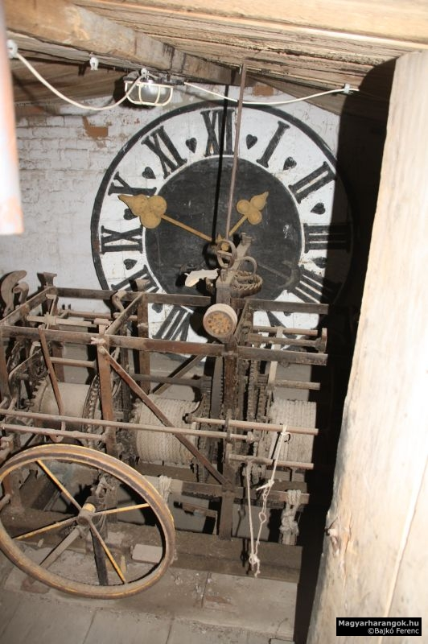

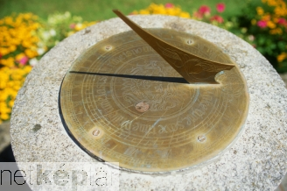
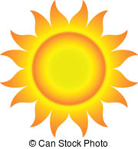

digitális óra
mechanikus óra
okosóra
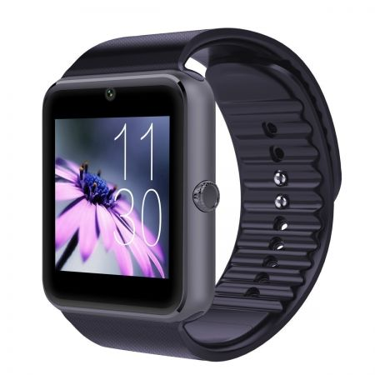
napóra
karóra
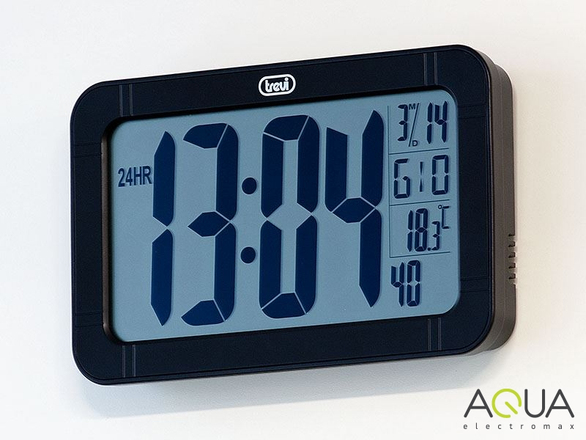
zsebóra
Nap

További feladatok a helyi adottságokhoz igazodva

3.Gyűjtsetek csoportmunkában minél több olyan időmérő eszközt, ami nem szerepel a szövegben! Készítsetek ezekből tárlatot vagy képeikből tablót,
ppt-t a következő órára! pl.: ébresztőóra, homokóra, vízóra, stopperóra, stb.

- A lakóhelyünkön tett séta során a csoportok készítsenek fényképeket időmérő eszközökről! A fotókból készítsetek tablót vagy digitális bemutatót!

- Látogatás Óramúzeumban vagy órásmesternél
pl.: http://turizmus.szekesfehervar.hu/latnivalok?id=25&f33%5B%5D=1&s=item-223

